Användarinstruktion Effektljus A-hall
I arenan finns det effektbelysning som styrs från Media rum 2061.
För att enkelt styra detta.
öppna skåpet och ta fram den trådbundna handkontrollen för att starta.
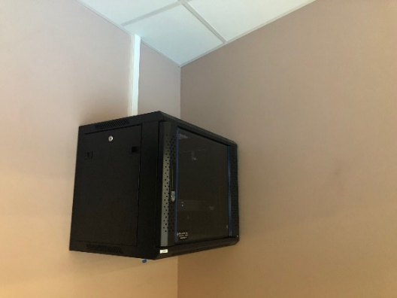
Tryck på ”Start” för att förbereda systemet. Då ställer sig lamporna i startläge men är svarta.
Sedan använder du ”Next” för att hoppa till nästa funktion. Se lista nedan
- Lamporna i taket tänder upp och snurrar runt i arenan med olika färger och mönster
- Lamporna i taket fortsätter samt att färgade lampor vid spelargången tänder upp
- Lampor i taket och spelargången fortsätter samt att blixtljus i spelargången startar.
- Lamporna i taket ställer sig på rad i mitten. Allt annat slocknar.
För att släcka tryck på ”Start” igen.
Om ni vill backa till en tidigare funktion tryck på ”Prev”
Vid mål kan man belysa dessa genom att t rycka på ”Mål V” eller ”Mål H”
Tryck sedan på ”Start” för att släcka.
Vid tekning kan man belysa tekningspunkten genom att trycka på ”TEKNING”
Återgå till svart genom att trycka på ”start”

Vill man göra en egen mer avancerad programmering kan man göra detta genom att koppla in en dator med USB-kabel till ljusprocessorn i skåpet. Till detta behöver man en speciell mjukvara för funktion.

